ЛГП-108П |  | Песочница "Транспорт" (HPL)
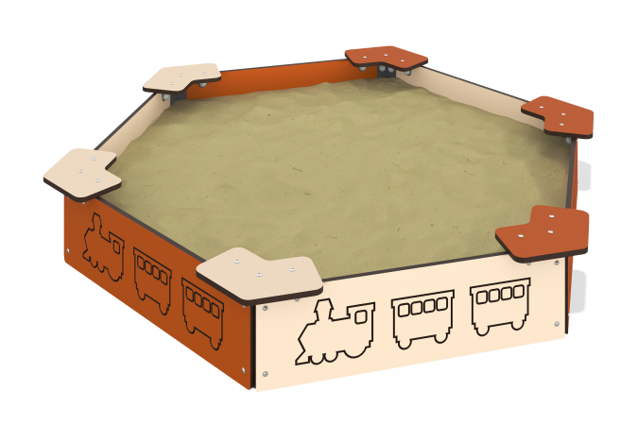

Размеры, мм: | 1515x1740x250 | Вес, кг: | 32.884
Характеристики материалов
Материалы:
-Пластик HPL, цвет бежевый, толщиной 14 мм.
-Пластик HPL, цвет оранжевые бархатцы, толщиной 14 мм.
-Металл (лист толщиной 3мм)
-Порошковая краска.
Изделие представляет собой игровой элемент, состоящий из боковых стенок, изготовленных из пластика HPL толщиной 14 мм, сидений, изготовленных из пластика HPL толщиной 14 мм, монтажных закладных, выполненных из стального листа с толщиной стенки 3 мм. Боковые стенки соединяются при помощи стального углового соединителя и стального нержавеющего крепежа, сидения крепятся к стенкам при помощи стальных уголков, все болтовые соединения закрыты пластиковыми декоративными заглушками.
Комплектация:
-Стойка монтажная 6 шт.,
-Стенка длина 2 шт.,
-Стенка короткая 4 шт.,
-Сиденье 6шт.,
-Уголки 12 шт.
-Комплект крепежа и заглушек 1 шт.

